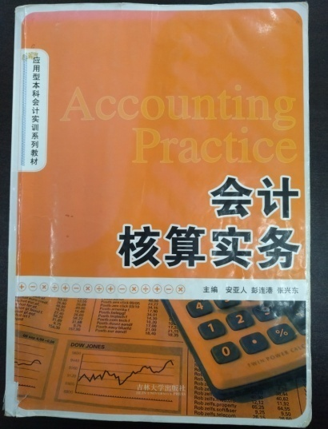 | 名称：会计核算实务  作者： 张兴东  出版单位： 吉林大学出版社  ISBN ： 978-7-5601-4407-8  出版时间： 2016 年  相关网址： http://www.jlup.com.cn  简介： 本教材以股份制企业发生的经济业务为主要示例，每个实训的设计尽量符合企业发生的实际业务，以求为使用者提供全真模拟的操作过程，旨在强调新颖性、实践性、适用性与综合性。  该教材由十个实训单元构成，其中前八个单元为单项业务实训，主要根据股份制企业日常业务设置，其内容包括：资金筹集的核算、各种支付结算方式的使用、企业采购与收入核算、期间费用的核算、资产的核算、对外投资业务的核算、职工薪酬的核算、利润及利润分配的核算。后两个单元为综合实训，其内容包括会计报表的编制（资产负债表、利润表及现金流量表）及会计报表分析。每个实训单元本着循序渐进的原则，分别设置实训目的、必备知识提示、实训图示、实训资料等项目。
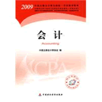 | 名称：会计  作者：中国注册会计师协会  出版单位：中国财政经济出版社  ISBN：978-7-5095-1320-0  出版时间: 2017年4月  相关网址：http://ckfz.cfeph.cn  简介：该套教材以考试改革为依托，主要有以下四个方面的特点：一是体现了《中国注册会计师胜任能力指南》和《执业会计师国际教育准则》对考生专业知识、职业技能和职业价值观，以及理解能力、分析能力和判断能力的要求；二是体现了与国际趋同的原则，力求使本教材与国际普遍认可的注册会计师考试教材相趋同，为打造中国注册会计师国际通行证提供重要支持；三是体现了最新颁布的法律法规的重要内容和原则；四是体现了为保持并不断提高专业胜任能力对新知识、新实务的要求。
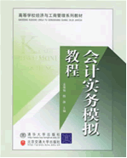 | 名称：会计实务模拟教程  作者：孟爱仙，隋静 主编  出版单位：清华大学  ISBN：9787810829106  出版时间：2007年  相关网址：http://www.amazon.cn/dp/zjbk477234  简介：是为了提高会计实践性教学，满足会计教学需要，依据新会计法、新会计制度、新会计准则，从实际出发，配合会计主干课程教学内容的实践入门教程。  本教程主要阐述会计实务操作的基础知识，包括建账、原始凭证的填制和审核、记账凭证的填制和审核、登记账簿、结账与对账及会计报表、财务会计模拟业务等会计操作方法。
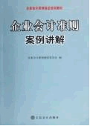 | 名称：企业会计准则案例讲解  作者：企业会计准则编审委员会  出版单位：立信会计  ISBN：9787542919069  出版时间：2007年09月  相关网址：http://youa.baidu.com/item/6edbb8925297678d83e95284  简介：本书以财政部最新颁布的《企业会计准则》及《企业会计准则——应用指南》、《企业会计准则讲解》为依据，面向实务，注重案例分析及会计与税收业务处理，内容浅显易懂，接近实际，有很强的适用性和可操作性。书中具体包括了：存货、长期股权投资、固定资产、投资性房地产、非货币性资产交换、职工薪酬、股份支付、建造合同、借款费用、原保险合同、现金流量表等方面的内容。
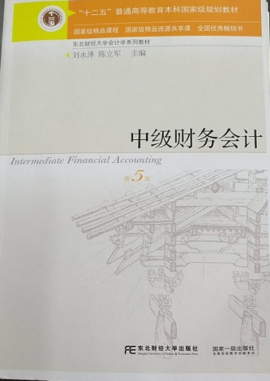 | 名称：中级财务会计  作者：刘永泽 陈立军  出版单位：东北财经大学出版社  ISBN：978-7-5654-2374-1  出版时间：2017年8月  相关网址：http://www.dufep.cn  简介：本书以国际会计惯例为依据，对各项会计业务的处理，以国际会计惯例为主，并介绍了我国现行会计准则与国际会计准则的差异。本书改变了以往财务会计教材只是具体解释会计准则的做法，而是以会计的基本理论为基础，着重论述了各会计要素确认、计量的基本原则，从理论上清楚讲解各项业务的处理方法。书中很好地处理了理论与中国实际相结合的问题，各章的例题均以中国股份制企业的会计实务为基础，并结合中国的具体会计准则加以说明。
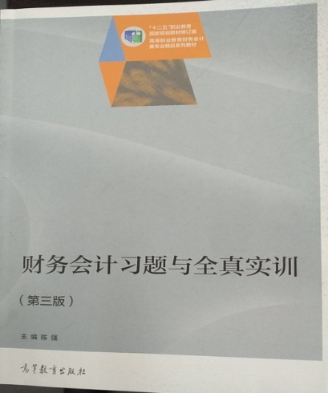 | 名称：财务会计习题与全真实训  作者：陈强  出版单位::高等教育出版社  ISBN: 978-7-04-047439-8  出版时间：2017年2月  相关网址：http://www.hep.edu.cn  简介：本书是作者在实际工作过程中，根据会计教育的特点及其要求，精心编写的适合管理类相关专业的财务会计实训教程。本书分为两个部分，一是财务会计习题；二是全真实训。各章实训题基本上是根据现行《中级业财务会计》教材的各章顺序，分别设计了名词解释、单选题、多选题、判断题、简答题和业务题，有些章节还设计了部分综合题以及案例分析题等；综合实训题基本上都是从单选题、多选题、判断题和业务题出发进行了设计，以使学生更好地掌握所学内容，从而提高财务会计的实践操作能力。
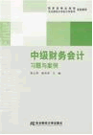 | 名称：中级财务会计习题与案例  作者：陈立军 崔凤鸣  出版单位：东北财经大学出版社  ISBN：978-7-81122-716-1  出版时间: 2017年7月  相关网址：http://www.dufep.cn  简介：本书在2007年版的基础上，根据我国最新企业会计准则及企业实务资料，进行了重新修订。本书根据《中级财务会计》教学大纲的要求，按章提出学习目的与要求，设计了预习要览、本章重点与难点、练习题和案例等内容，并配有练习题参考答案及案例分析。习题的设计突出理论联系实际，案例的设计体现综合性和超前性，使学生通过练习能更多地接触会计实务，提高分析问题和解决问题的能力。
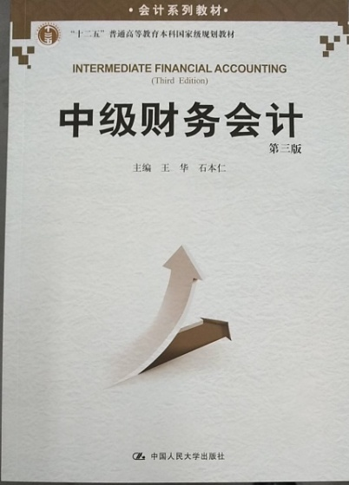 | 名称：中级财务会计  作者：王华  出版单位：中国人民大学出版社  ISBN：978-7-300-20850-3  出版时间：2015-3  相关网址：http://www.crup.com.cn  简介：本书为《中级财务会计》（第三版）的配套用书，全书按照教材的篇、章顺序设计，共分如下几个部分：  （1）本学知识点。对各章的教学内容及重点、难点进行概括性提炼，有利于读者总揽各章的内容，把握本章知识点。  （2）习题。包括思考题案例分析和业务处理题等。  本书可作为全国普通高等学校会计专业本科生学习中级财务会计学的学习参考用书，也可以作为会计专业研究生、教师和广大财会干部进修相关课程的参考书。
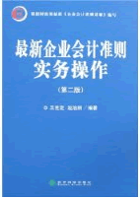 | 名称：最新企业会计准则实务操作  作者：王世定 赵治纲  出版单位：中国人民大学出版社  ISBN：7300088953  出版时间：2008-2-29  相关网址：http://youa.baidu.com/item/93099acb45fc8e68901ffe21  简介：《最新企业会计准则实务操作》(第2版)内容简介：2007年1月出版后，深受广大企业会计人员和高等院校会计专业学生的关注和厚爱、为了给读者提供一本更好教材，编者根据财政部会计司编写的《企业会计准则讲解》对第一版进行了全面地修订和完善。新版对《企业会计准则》、《企业会计准则应用指南》和《企业会计准则讲解》，以及企业会计准则实施问题专家工作组意见进行了全面的归纳与总结。此外，还增加作者发表的一系列关于新会计准则答疑的内容。

